**Documento de especificación de UI (interfaz de usuario)**

**Proyecto Rector simulator**

**Versión 1.0**

| Versión | Autores | Descripción | Fecha |
| --- | --- | --- | --- |
| 1.0 | Ridoutt Quiñones Jhon Franco | 1. Introducción 2. Desarrollo 3. Conclusiones | 18/09/2024 |
| 1.1 | Ridoutt Quiñones Jhon Franco | 2. Desarrollo (aumento de paginas) | 10/11/2024 |

**1. Introducción 2**

**2. Desarrollo 3**

2.1. Objetivos y Requisitos 3

2.2. Arquitectura de información 3

**Flujos de navegación 6**

2.3. Diseño de interfaz 6

2.4. Paleta de colores 8

2.5. Tipografía 9

2.6. Iconografía 11

2.7. Guía de estilos 12

**3. Conclusión y próximos pasos 13**

Conclusiones 13

Próximos pasos 13

## 1. Introducción

El **Documento de Especificación de Interfaz de Usuario** para **Rector Simulator** es una guía detallada que describe la apariencia visual y la interacción de nuestro sistema de simulación de gestión universitaria. Este documento proporciona a los diseñadores, desarrolladores y otros miembros del equipo una referencia exhaustiva sobre la estructura, diseño y comportamiento de la interfaz de usuario.

La interfaz gráfica de usuario (GUI) es el rostro visible de nuestro juego y juega un papel clave en la experiencia del usuario. Una interfaz intuitiva y atractiva no solo mejora la jugabilidad, sino que también fortalece la conexión emocional de los jugadores con el sistema, creando una experiencia inmersiva y fluida.

En este documento se detallan los principios de diseño, la paleta de colores, la tipografía, los elementos de la interfaz y las pautas de interacción que conforman la experiencia visual del jugador. Además, se incluyen ejemplos visuales y directrices de implementación para asegurar la coherencia y efectividad en todas las etapas del desarrollo de **Rector Simulator**.

## 2. Desarrollo

### 2.1. Objetivos y Requisitos

**Objetivos del Documento**

* **Establecer una Identidad Visual Coherente:** Garantizar que la interfaz gráfica refleje la temática y el estilo visual de **Rector Simulator**, manteniendo una apariencia visual coherente que transmita el entorno académico y de toma de decisiones dentro de la simulación.
* **Mejorar la Experiencia del Jugador:** Diseñar una interfaz intuitiva y fácil de usar que mejore la experiencia del jugador al gestionar recursos, tomar decisiones y navegar por los eventos del juego, facilitando la comprensión y fluidez en el proceso de simulación.
* **Cumplir con los Estándares de Diseño:** Asegurar que el diseño de la interfaz cumpla con los estándares de diseño actuales para aplicaciones de juegos y las mejores prácticas en usabilidad, garantizando una experiencia envolvente y atractiva.
* **Facilitar la Implementación:** Proporcionar pautas claras y específicas para la implementación de la interfaz gráfica, asegurando que el equipo de desarrollo pueda ejecutar el diseño de manera efectiva y coherente en todas las áreas del juego.

**Requisitos del Documento**

* **Claridad y Coherencia:** El documento debe ser claro y conciso, proporcionando información detallada sobre los principios de diseño y las pautas de interfaz, de manera que sea fácil de seguir tanto para diseñadores como desarrolladores.
* **Flexibilidad y Adaptabilidad:** Debe ser lo suficientemente flexible para adaptarse a futuros cambios en la estructura del juego, nuevos eventos o funcionalidades que puedan añadirse a **Rector Simulator**.
* **Actualización y Mantenimiento:** Establecer un proceso para mantener el documento actualizado con los cambios en el diseño de la interfaz, asegurando que el desarrollo siga un estándar unificado a lo largo de la evolución del juego.
* **Accesibilidad:** Considerar los principios de accesibilidad en el diseño de la interfaz gráfica, asegurando que el juego sea inclusivo y jugable por una amplia gama de usuarios, incluidos aquellos con discapacidades visuales, auditivas o motoras.

### 2.2. Arquitectura de información

**Usuario:**

**Visualización de recursos, evento y puntaje:**

* El usuario puede ver su cantidad actual de recursos tanto de aprobación de alumnos como de presupuestos
* Así mismo puede visualizar el evento actual para su subsiguiente acción de elección al igual que su cantidad de tiempo en el mando de rector (puntaje).

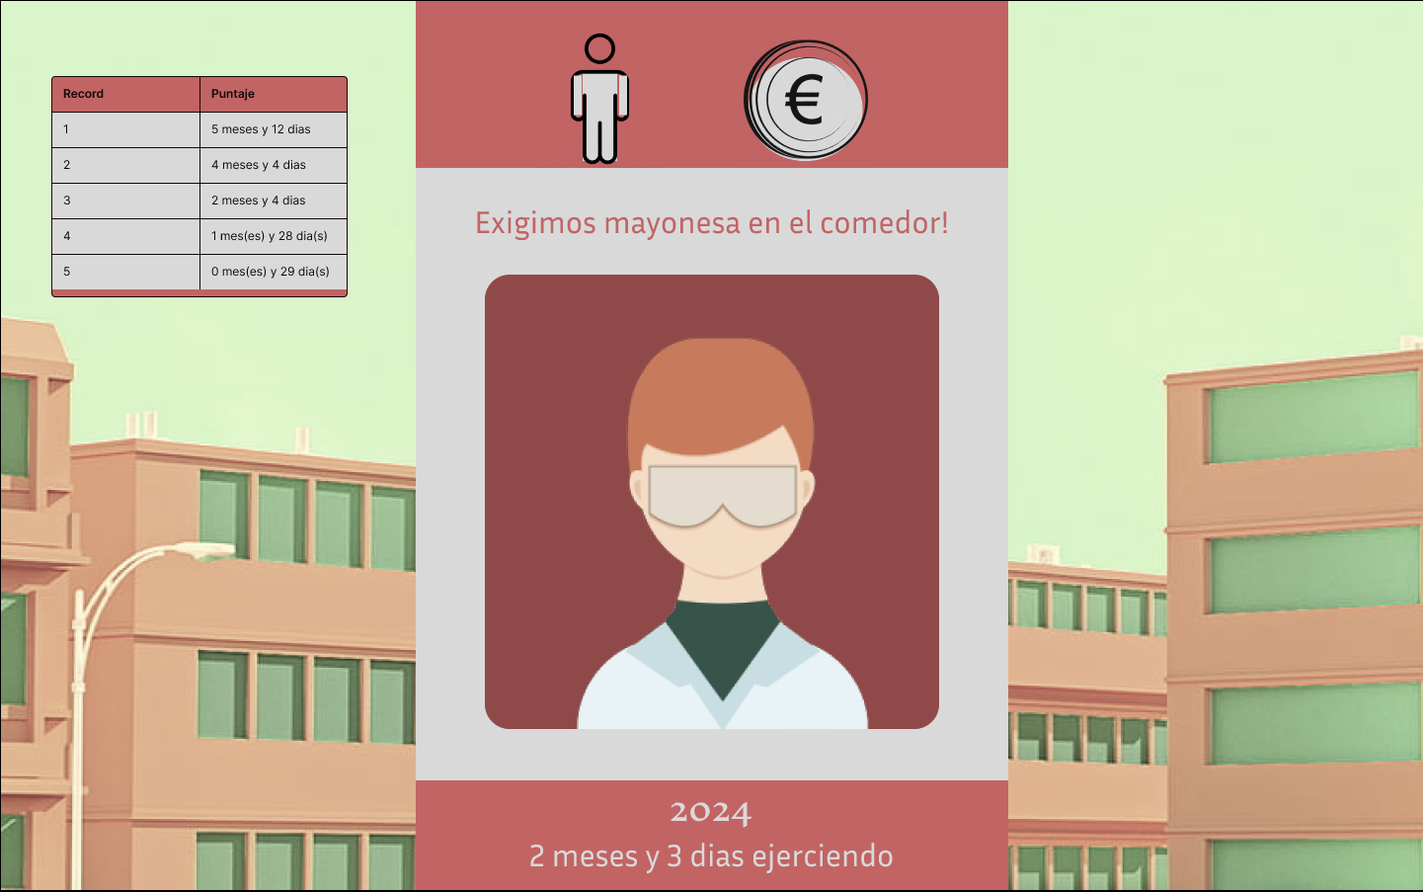

**Selección de opciones y predicción de evento:**

* El usuario podrá seleccionar arrastrando las tarjetas de los personajes de derecha a izquierda mostrando la elección escrita que están seleccionando y como pueden llegar a afectar positiva o negativamente los distintos recursos restantes mediantes los puntos encima de los iconos de recursos.

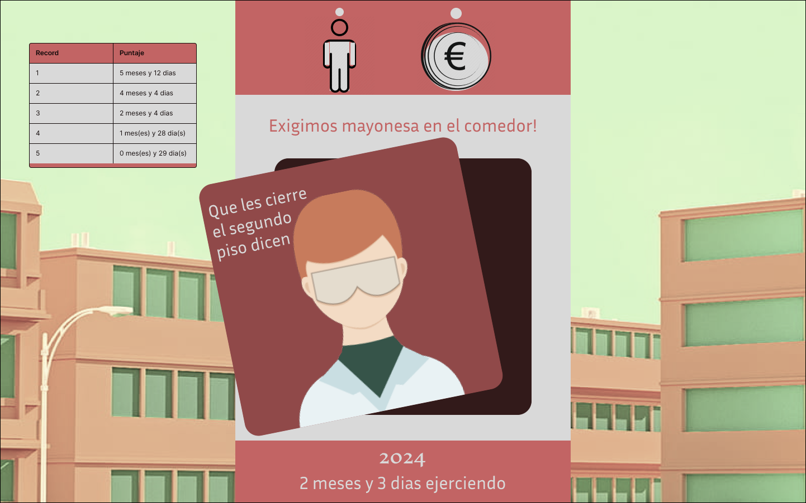

Apartado de personajes conocidos:

* Tras cada partida según avances y te mantengas al mando te saldrán distintos eventos con distintos personajes que los representan los cuales al toparlos en partida se desbloquearan en el apartado Personajes como descubiertos.

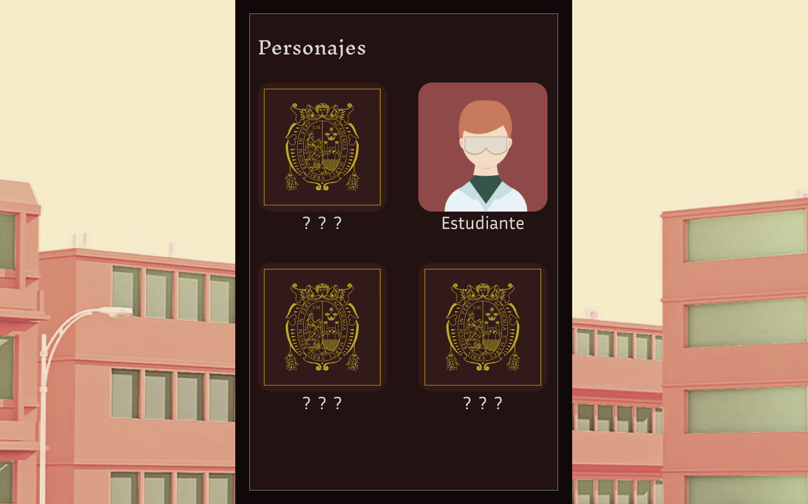

**Apartado de iniciar partida:**

* Las partidas se guardan tras cada decisión del usuario para cuando vuelva a jugar pueda retomar desde donde se quedó

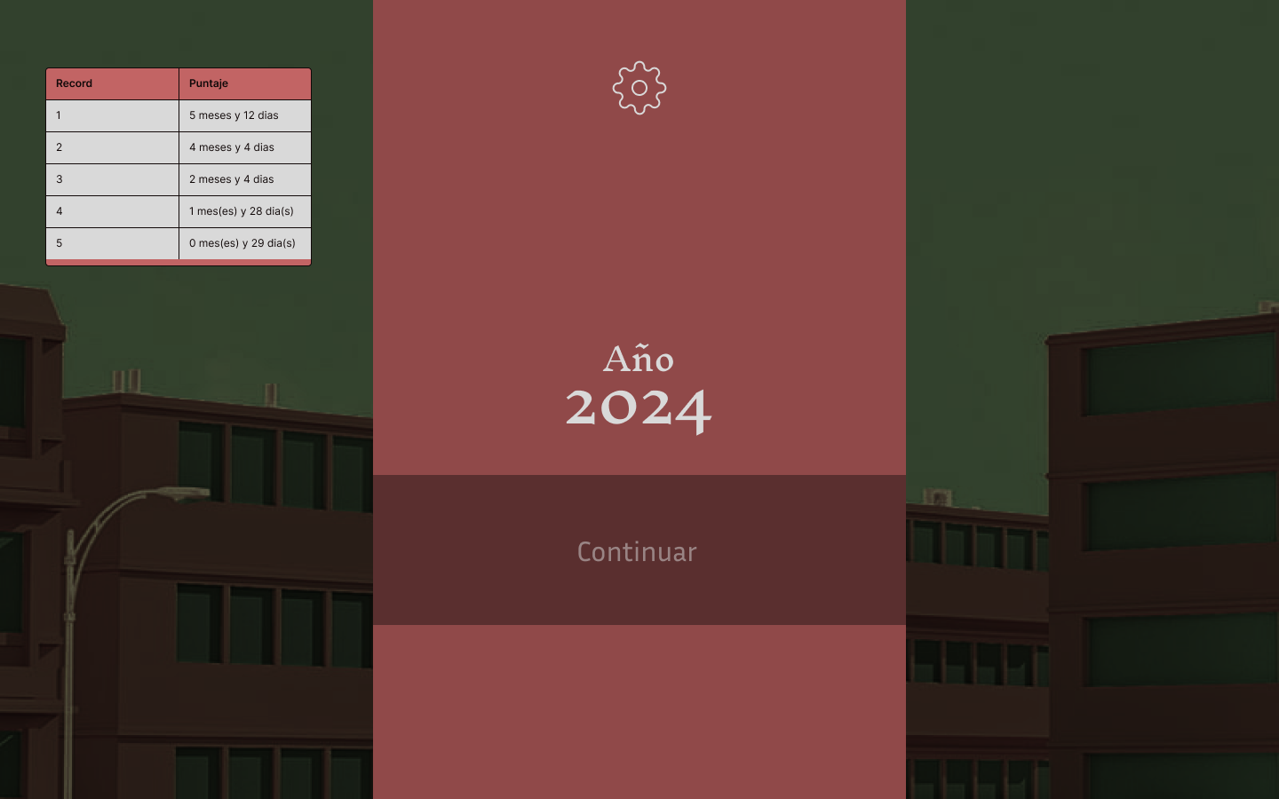

**Ventana Home:**

* Ventana principal del juego sin haber iniciado sesión del mismo

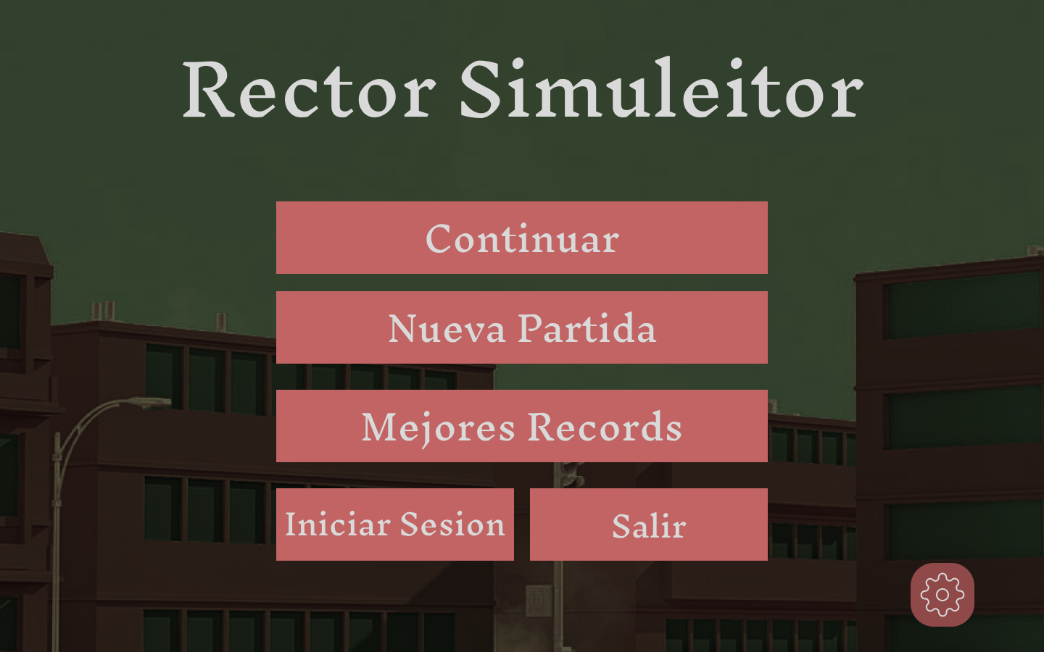

* Ventana principal del juego tras haber iniciado sesión del mismo

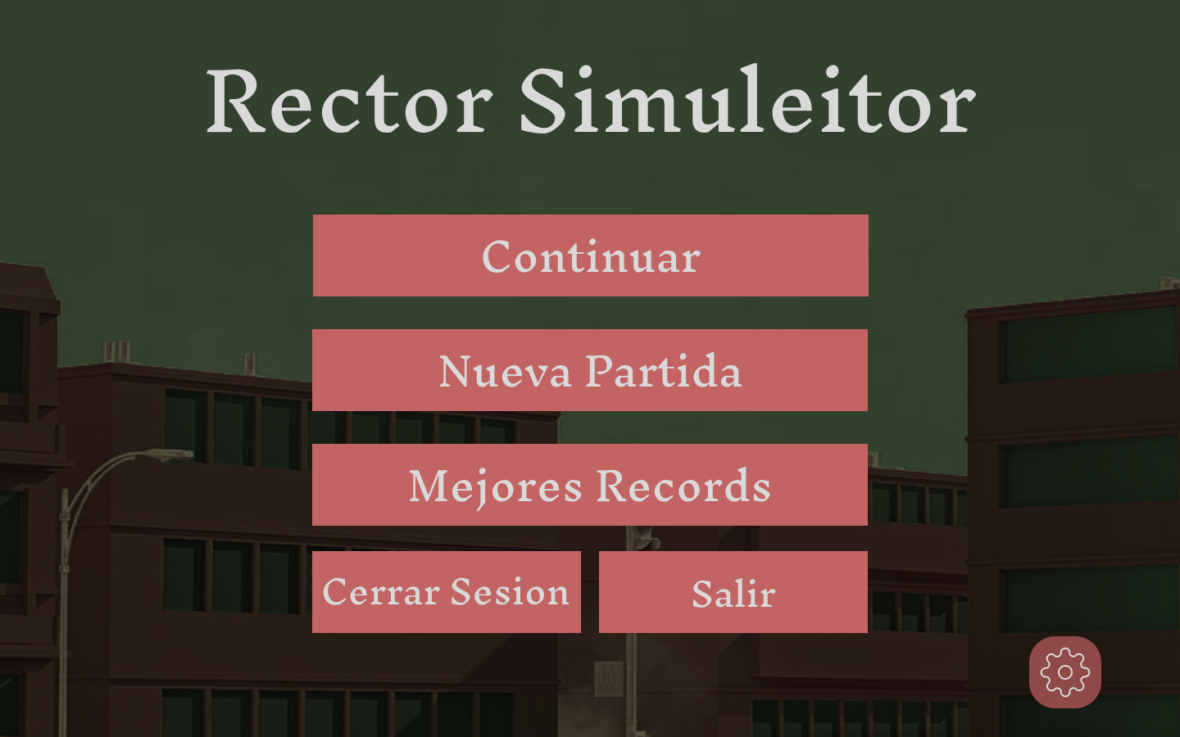

**Login:**

* Ventana para ingresar el usuario creado

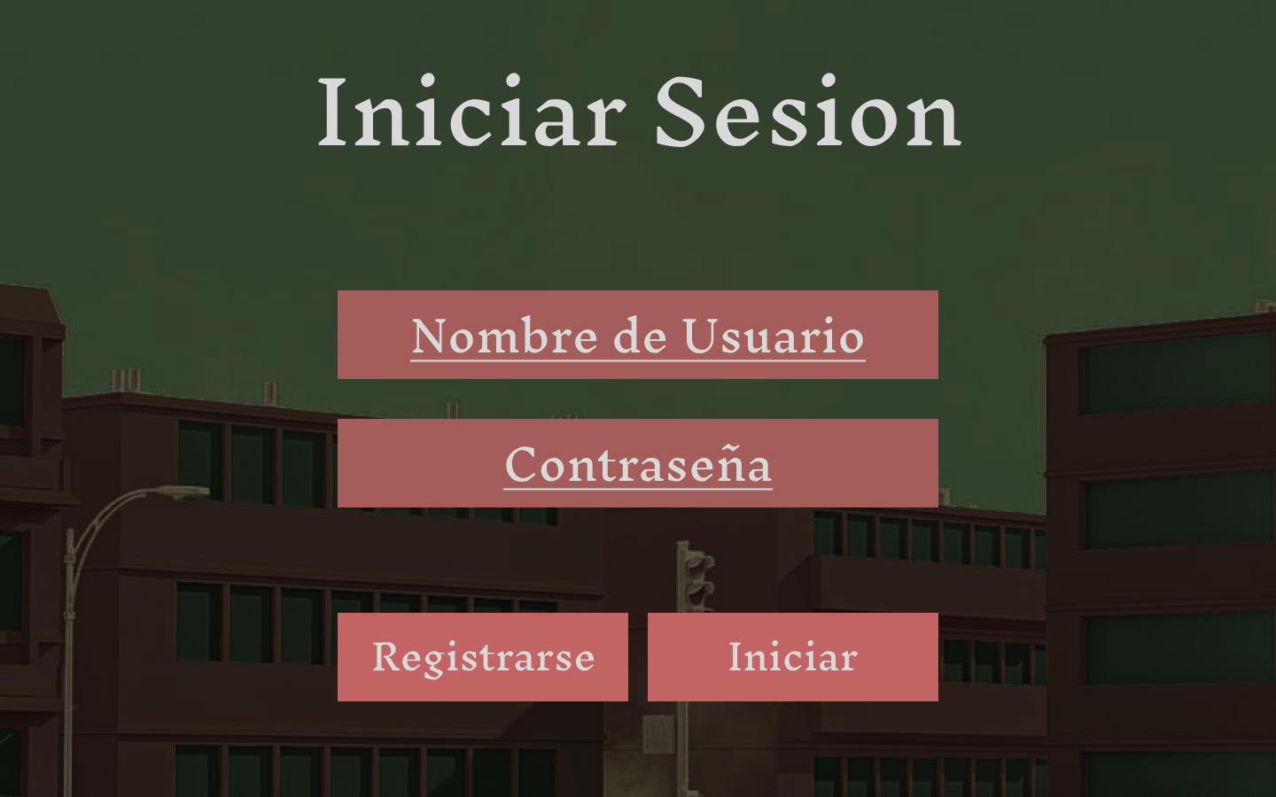

**Registro:**

* Ventana para registrarse y poder guardar las partidas

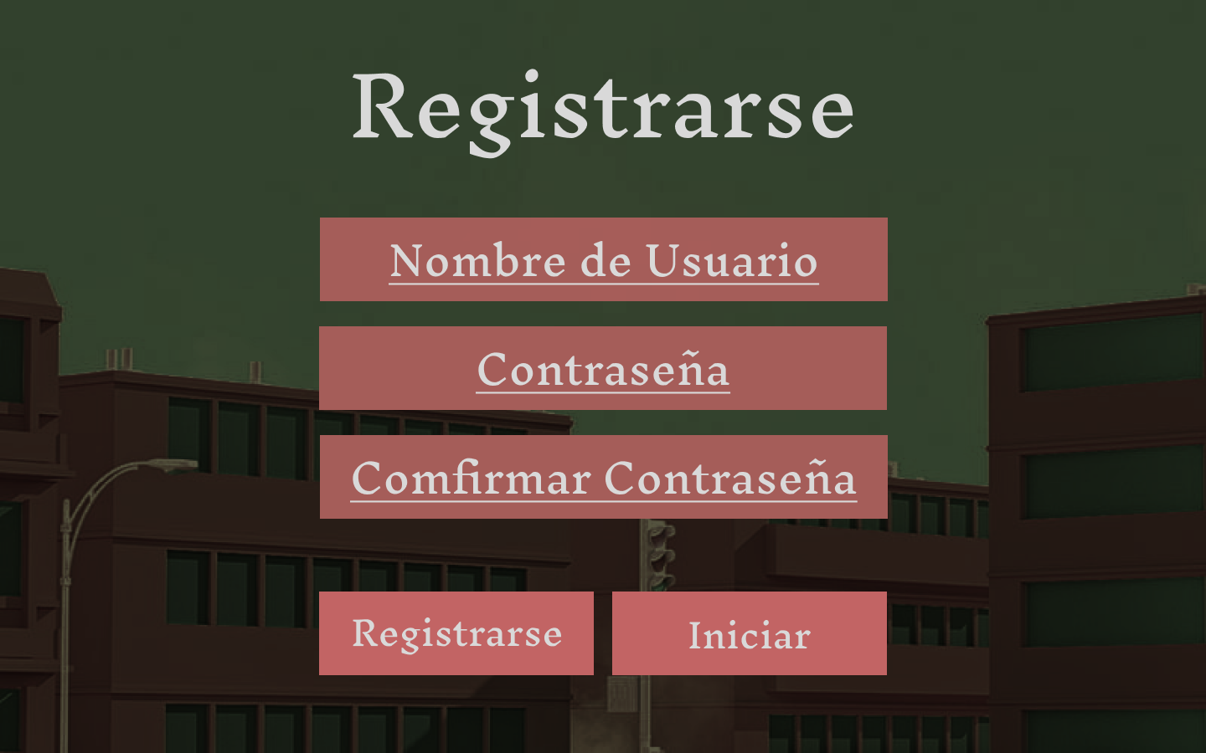

**Apartado de mejores records:**

* Tras cada final de partida se guarda el record (duración) de cada una en la tabla descendente

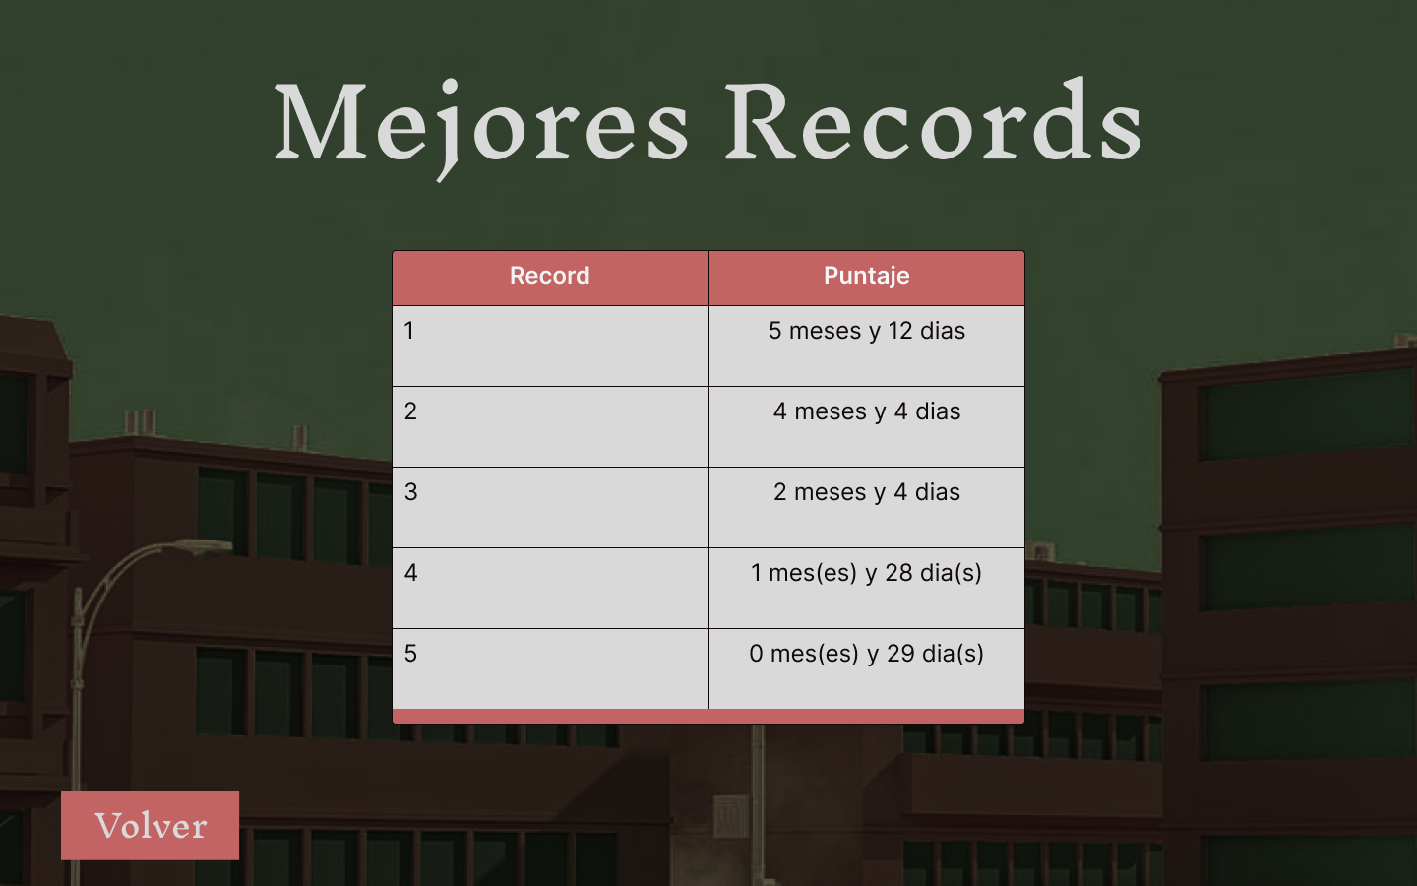

### Flujos de navegación

**Usuario:**

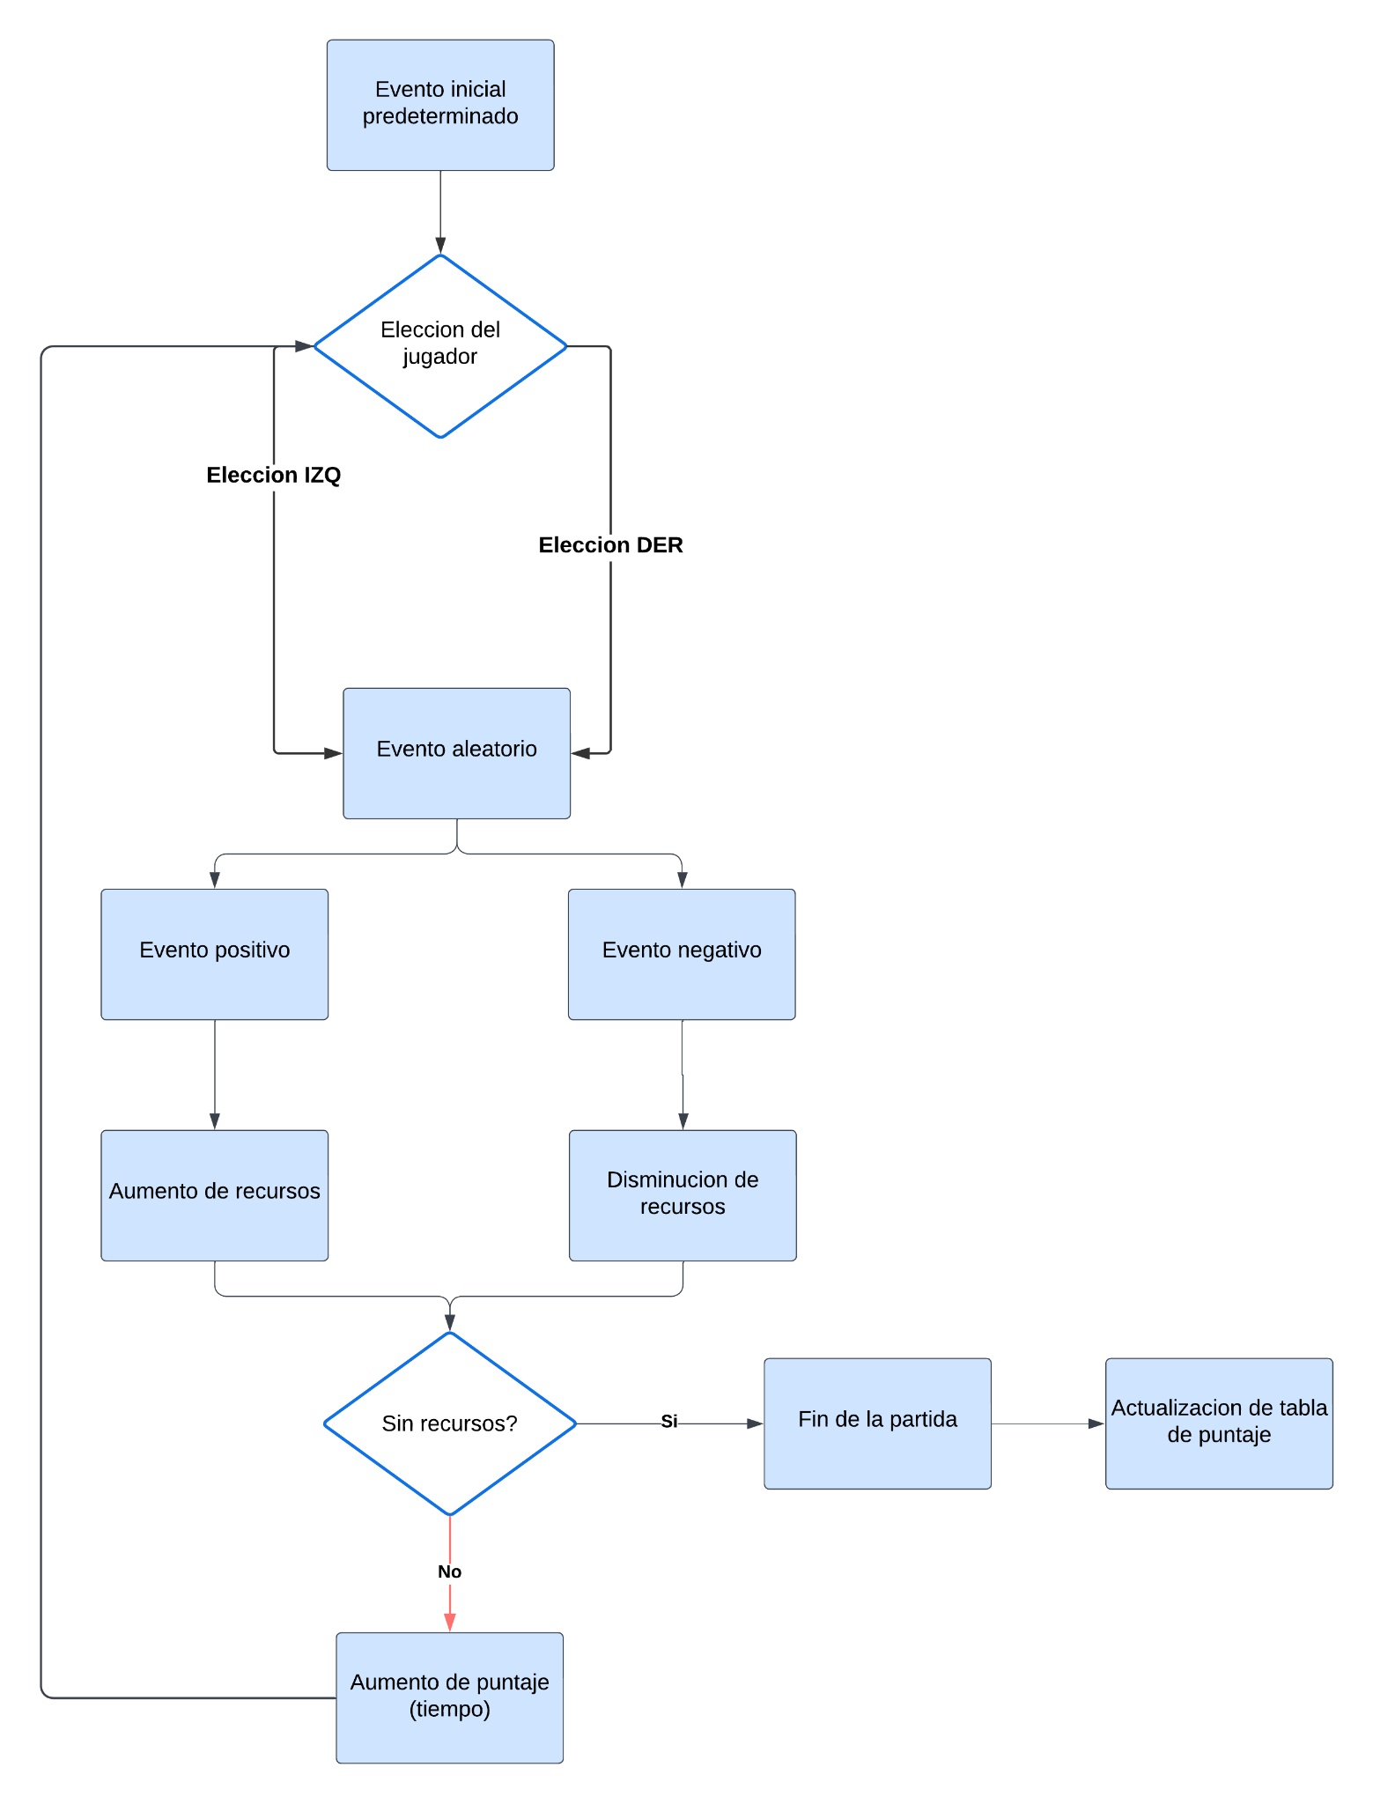

### 

### 

### 2.3. Diseño de interfaz

Mockups de pantallas claves

El diseño de los mockups respeta el siguiente patrón:

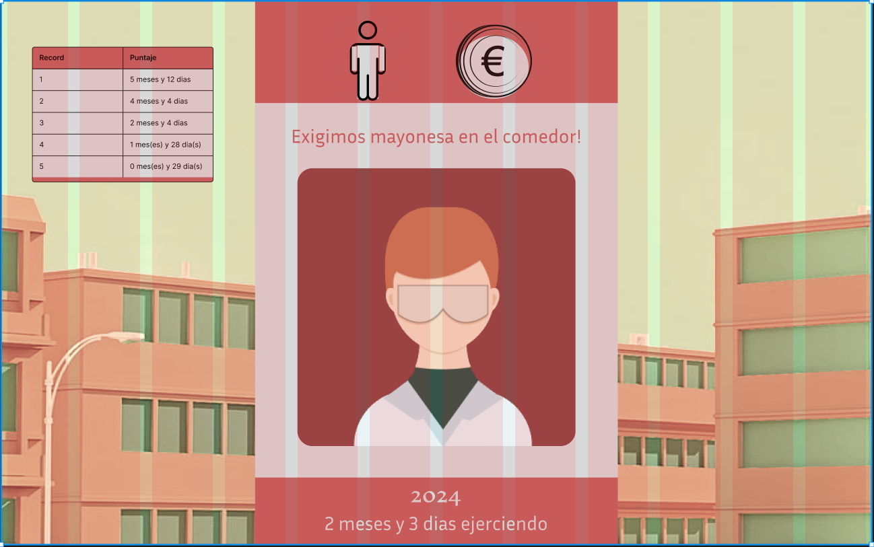

Este es un esquema de resolución de 1440x900 px responsive, elaborado en base a 12 columnas de 100 píxeles c/u, con un margen de 20 píxeles entre cada una de ellas. Esto se logra mediante la siguiente configuración:

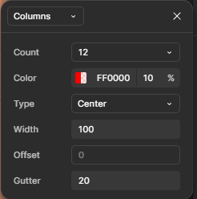

Así mismo, la gran mayoría de diseños dentro del mockup (véase tablas, tarjetas, entre otros) también respeta el mismo esquema.

Las tarjetas usualmente respetarán un ancho de entre 2.5-4 columnas (por lo general 460px)

Los campos contenedores verticales seguirán dimensiones de 4.5-5.5 columnas (por lo general 600px)

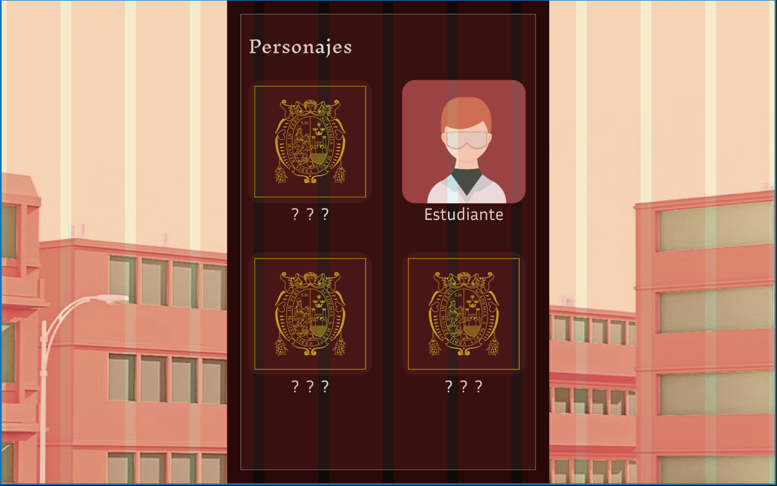

### 2.4. Paleta de colores

Introducción

La paleta de colores de **Rector Simulator** es esencial para construir una identidad visual coherente, clara y atractiva que conecte con el entorno universitario. Los colores seleccionados no solo reflejan los valores del simulador, como la gestión estratégica y la toma de decisiones, sino que también ayudan a destacar elementos clave en la interfaz, asegurando una experiencia visual fluida para los usuarios.

Colores Principales

**Rojo Principal**: #C26464  
Este rojo cálido se utiliza para representar eventos importantes y mensajes críticos que necesitan la atención inmediata del jugador, como demandas estudiantiles y decisiones financieras clave.

**Beige Suave**: #D8EDC8  
Este color suave equilibra la interfaz, representando calma y neutralidad. Se utiliza en fondos y contornos para elementos secundarios en la interfaz del simulador.

**Rojo Oscuro:** #231212

Se utiliza como fondo principal de las tarjetas de personajes bloqueados, destacando su estado aún no accesible.

Colores Complementarios

**Complementario Rojo Oscuro**: #904949  
Un tono más oscuro de rojo que se emplea en alertas o para destacar situaciones complejas que requieren decisiones importantes. Refleja urgencia pero de manera menos invasiva.

**Gris Claro**: #D9D9D9  
Se utiliza para el texto secundario y los elementos informativos de la interfaz, aportando legibilidad sin interferir con los colores principales.

**Gris Oscuro**: #110909  
Este gris oscuro es utilizado para bordes, separadores y otros elementos que ayudan a estructurar visualmente la interfaz sin desviar la atención del contenido principal.

Uso en la Interfaz de Usuario

* El **Rojo Principal** se utiliza en las alertas y demandas de los estudiantes, destacando las situaciones que requieren la atención inmediata del rector.
* El **Beige Suave** aparece en los fondos de las tarjetas de personajes y eventos, proporcionando un equilibrio visual entre los elementos más llamativos de la interfaz.
* Los colores complementarios, como el **Verde Pastel**, se emplean para señalar los logros y las mejoras en la gestión universitaria, ofreciendo retroalimentación positiva.
* Los tonos de gris se utilizan para textos secundarios, para garantizar la legibilidad sin sobrecargar la interfaz, y para delinear elementos que dividen las diferentes secciones del juego.

### 2.5. Tipografía

Fuentes Tipográficas

**Fuente principal**:  
**Nombre**: Inria Sans  
**Estilo**: Regular  
**Tamaño**: 32px

**Texto de Tablas**:  
**Nombre**: Inter  
**Estilo**: Regular  
**Tamaño**: Adaptable, no mayor a 14px

**Título Principal**:

**Nombre**: Inknut Antiqua

**Estilo**: Regular

**Tamaño**: Adaptado al diseño pero no más de 64px

Directrices de Aplicación

**Título Principal**:  
Se utiliza **Inknut Antiqua** para los encabezados principales del juego, como títulos de secciones o eventos destacados. Deben tener un tamaño lo suficientemente grande para captar la atención, pero no tan grande como para abrumar al usuario.

**Fuente principal**:  
La fuente **Inria Sans** es empleada para el contenido principal, como párrafos descriptivos, diálogos de personajes y explicaciones de eventos en el juego. El tamaño debe garantizar la legibilidad en dispositivos de diferentes tamaños, con un máximo de 16px para textos largos y 32px como el valor óptimo de lectura.

**Texto de Tablas**:  
Las tablas utilizan **Inter** para asegurar su visibilidad. Deben ser lo suficientemente grandes como para visualizar los puntajes anteriores, pero manteniendo una coherencia para no rebosar el contenido principal del juego.

Ejemplos Visuales

**Títulos**:  
Los títulos de las secciones se presentan en **Inknut Antiqua** con un tamaño de 64px, lo que asegura que las secciones de mayor relevancia, sean claramente identificables y jerárquicamente destacadas.

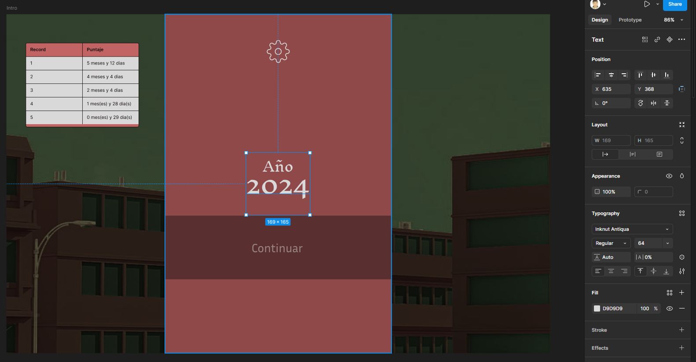

**Fuente principal**:  
En la pantalla de eventos narrativos, el cuerpo de texto aparece en **Inria Sans**, con un tamaño adaptado a 32px para garantizar una lectura cómoda y fluida de los eventos que surgen de las decisiones del rector. Esto es esencial para mantener la inmersión del jugador sin fatigar su vista.

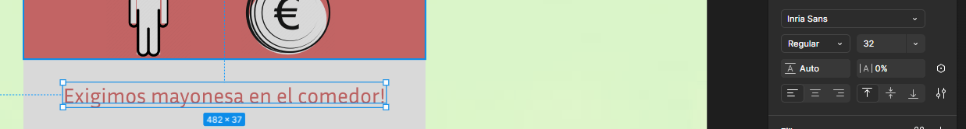

**Texto de Tablas**:  
Las tablas de puntaje, utilizan **Inter** en un tamaño adecuado, no mayor a 14px, para no sobrecargar la atención del usuario.

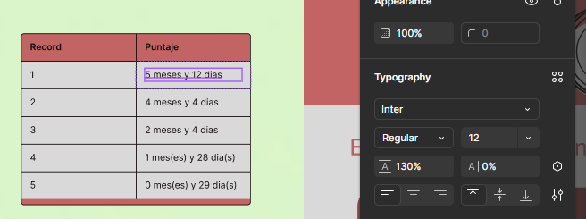

### 2.6. Iconografía

Con respecto a la iconografía contamos con los siguientes elementos de navegación:



* Icono de ajustes



* Icono de Personita: Muestra la cantidad de aprobación de

alumnado actual



* Icono de moneda: Muestra el presupuesto actual



* Tarjeta de SM: Muestra que hay un personaje de evento no

descubierto

### 2.7. Guía de estilos

La guía de estilos es fundamental para mantener la coherencia y la calidad del diseño en toda la interfaz. A continuación se presentan las directrices detalladas sobre los estilos de diseño utilizados, junto con ejemplos visuales y reglas para garantizar la consistencia:

Colores:

* Paleta de colores: Rojo #C26464 y Gris #D9D9D9.
* Uso de colores pálidos para evitar la saturación excesiva de colores y mantener un equilibrio visual en la interfaz.
* 

Tipografía:

* Fuentes utilizadas: **Inknut Antiqua** para títulos y **Inria Sans** para cuerpo de texto.
* Tamaño y estilo de fuente: **Inknut Antiqua** (64px) para títulos, **Inria Sans** Regular (16px a 32 px) para cuerpo de texto.
* Espaciado adecuado entre líneas y caracteres para mejorar la legibilidad.

Espaciado:

* Margen y relleno coherentes en todos los elementos de la interfaz para garantizar una distribución equilibrada del contenido.
* Utilización de márgenes y espaciado uniforme para evitar la sensación de congestión en la interfaz.

Iconografía:

* Uso de iconos simples y reconocibles que refuercen la comprensión del contenido.
* Mantener un estilo de diseño coherente para los iconos, utilizando líneas limpias y formas simples.

## 3. Conclusión y próximos pasos

#### **Conclusiones**

El Documento de Interfaz Gráfica de **Rector Simulator** establece una base sólida para el diseño y desarrollo de una experiencia de usuario atractiva e inmersiva. Al definir principios de diseño, directrices de aplicación y una combinación adecuada de tipografía y colores, se han establecido los cimientos para una navegación intuitiva y agradable dentro del simulador. Esta planificación no solo mejora la experiencia de juego, sino que también garantiza que los elementos visuales y funcionales mantengan coherencia y claridad.

#### **Próximos pasos**

**Iteración y Mejora Continua**:  
Durante el desarrollo continuo de **Rector Simulator**, será crucial revisar periódicamente el diseño de la interfaz para identificar áreas que puedan beneficiarse de mejoras. Las pruebas de usabilidad y la retroalimentación de los jugadores serán esenciales para refinar y optimizar la experiencia del usuario.

**Colaboración Interdisciplinaria**:  
Promover la colaboración entre diseñadores gráficos, desarrolladores, narradores y expertos en experiencia de usuario permitirá una perspectiva integral sobre el diseño y la evolución del simulador. Este enfoque garantizará que la interfaz gráfica y la jugabilidad se alineen con los objetivos de inmersión y funcionalidad.

**Actualización de la Guía de Estilos**:  
Conforme el diseño y las funcionalidades del simulador evolucionen, será necesario actualizar periódicamente la guía de estilos. Esta actualización ayudará a mantener la coherencia visual y funcional a medida que se añadan nuevas características o se ajusten elementos existentes.

**Integración de Retroalimentación de Usuarios**:  
Implementar sistemas que recopilen y analicen la retroalimentación de los usuarios con respecto a la interfaz de usuario permitirá identificar oportunidades de mejora. Esto será clave para ajustar el diseño en futuras versiones y asegurar que el simulador siga ofreciendo una experiencia relevante y atractiva para los jugadores.